Lesbrief script schrijven Opdracht 1 (kb-gl)
Lesdoel
Aan het einde van de les kun je een opzet voor een instructiefilm bedenken. Daarnaast kun je een script schrijven voor een instructiefilmpje van 2 minuten met daarin: minimaal 16 shots, met 5 verschillende beeldkaders en 2 verschillende camerastandpunten, 3 soorten camerabewegingen, muziek en 1 sfeer of effectgeluid.
Werktijd
3 lesuren
Beoordeling
- uitvoering van het brainstormen 10 punten
- uitvoering van de voorbereiding 20 punten
- uitvoering van het script 30 punten
- samenwerking 20 punten

Opdracht
Je gaat in een groepje van 4 een filmpje maken.
Kies één van de producten die voor de klas zijn uitgestald. Maak rondom dit product een filmpje. Het soort filmpje mogen jullie zelf bepalen.


Eisen van het filmpje:
- Maak in het werkgroepje een filmpje van maximaal 2 minuten
- Kies een product van de tafel. Hiermee gaan jullie een filmpje maken.
- Bedenk een verhaallijn rondom het gekozen product. Je mag zelf kiezen wat voor soort filmpje je gaat maken.
- Voordat je het verhaal gaat bedenken, ga je eerst brainstormen. Brainstormen is bedoeld om in een korte tijd snel nieuwe ideeën te verzinnen.
- Het filmpje heeft minimaal 16 shots, met 5 verschillende beeldkaders en 2 verschillende camerastandpunten, 3 soorten camerabewegingen, muziek en 1 sfeer of effectgeluid.

In de lesbrief “Filmtechniek” vind je uitleg over beeldkaders, camerastandpunten en camerabeweging.
In de lesbrief “Film monteren” vind je uitleg over het monteren van de film, montage-effecten, beeldovergangen gebruiken en geluid, geluidseffecten en muziek toevoegen.
Je kunt ook een instructiefilmpje vinden over hoe je een script maakt op deze website onder de knop “Instructievideo”.

- Gebruik het woordweb dat je op de volgende bladzijde kunt vinden.

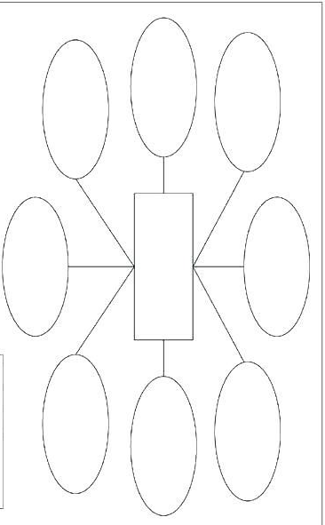

- Omschrijf hieronder kort welke ideeën jullie hebben gekozen en wat het verhaal voor jullie commercial wordt.
Verhaal commercial

Begin

Midden

Einde

- Bedenk wie de hoofdpersoon is en de tegenstanders zijn in het verhaal. Vertel ook iets over hun karaktereigenschappen en hoe ze eruit moeten zien.
Zet de persoonsgegevens in het tabel hieronder.
Hoofdpersoon

Naam

Leeftijd

Karaktereigenschappen

Kleding

Andere info

Tegenstander

Naam

Leeftijd

Karaktereigenschappen

Kleding

Andere info

Tegenstander

Naam

Leeftijd

Karaktereigenschappen

Kleding

Andere info

- Het is ook van belang goed te weten hoe de plaats waar het verhaal zich afspeelt is eruitziet. Hierdoor krijg je een beter beeld van de plaats waar je de commercial opneemt. Zo zie je of je nog extra spullen nodig hebt.
Het schema hieronder helpt je daarbij.
Plaats

In welke tijd speelt het ?

Waar speelt het zich af?
Binnen of buiten?

Hoe ziet het eruit?

- De voorbereidingen zijn af. Laat jullie werk lezen door een ander groepje. Leg aan hen uit waarom je bepaalde keuzes hebt gemaakt.

- Geef elkaar tips en tops en schrijf deze op.
Neem de verbeterpunten mee in het schrijven van het script.
Hiervoor kun je het werkblad “Script schrijven” downloaden. Deze vind je onder de knop “werkbladen”.

- Als jullie het script klaar hebben, laat je het weer lezen door een ander groepje. Geef elkaar ook nu weer tips en tops en schrijf deze op.
- Verbeter het script en sla het script op in je map. Maak een script

